МУНИЦИПАЛЬНОЕ ОБРАЗОВАНИЕ
«ЕЛИЗОВСКОЕ ГОРОДСКОЕ ПОСЕЛЕНИЕ»

Собрание депутатов Елизовского городского поселения
ВТОРОЙ СОЗЫВ, ДВАДЦАТЬ ДЕВЯТАЯ СЕССИЯ
Р Е Ш Е Н И Е № 634

г. Елизово 01 июля 2014 года

О внесении изменений в муниципальный нормативный правовой акт «Правила землепользования и застройки Елизовского городского поселения Елизовского района Камчатского края» от 12.09.2011 № 10-НПА

Руководствуясь частью 1, частью 2 статьи 32, частью 1 статьи 33 Градостроительного кодекса Российской Федерации, частью 13 статьи 53 Правил землепользования и застройки Елизовского городского поселения Елизовского района Камчатского края, принятых Решением Собрания Депутатов Елизовского городского поселения от 07.09.2011 года № 126,

Собрание депутатов Елизовского городского поселения
РЕШИЛО:
1. Принять муниципальный нормативный правовой акт «О внесении изменений в муниципальный нормативный правовой акт «Правила землепользования и застройки Елизовского городского поселения Елизовского района Камчатского края» от 12.09.2011 № 10-НПА».
2. Направить муниципальный нормативный правовой акт «О внесении изменений в муниципальный нормативный правовой акт «Правила землепользования и застройки Елизовского городского поселения Елизовского района Камчатского края» от 12.09.2011 № 10-НПА» Главе Елизовского городского поселения для подписания и опубликования (обнародования).

Глава Елизовского городского поселения -

Председатель Собрания депутатов
Елизовского городского поселения А.А. Шергальдин

ЕЛИЗОВСКИЙ МУНИЦИПАЛЬНЫЙ РАЙОН
«ЕЛИЗОВСКОЕ ГОРОДСКОЕ ПОСЕЛЕНИЕ»

Муниципальный нормативный правовой акт
О внесении изменений в муниципальный нормативный правовой акт «Правила землепользования и застройки Елизовского городского поселения Елизовского района Камчатского края»
от 12.09.2011 № 10-НПА
Принят Решением Собрания депутатов Елизовского городского поселения
№634 от 01 июля 2014 года

Статья 1
Внести в муниципальный нормативный правовой акт «Правила землепользования и застройки Елизовского городского поселения Елизовского района Камчатского края» от 12.09.2011 № 10-НПА, принятый Решением собрания депутатов Елизовского городского поселения от 07.09.2011 года №126, следующие изменения:

- В Разделе II карта градостроительного зонирования:
  - установить территориальную зону объектов непищевой промышленности (ПР 1) по границам земельного участка с кадастровым номером 41:05:0101004:261 (приложение 1);
  - установить территориальную зону коммерческого, социального и коммунально-бытового назначения (ОДЗ 3) по границам земельных участков с кадастровыми номерами 41:05:0101001:170 и 41:05:0101001:558, с учетом раздела земельного участка 41:05:0101001:558 для устройства транспортной развязки (приложение 2);
  - установить территориальную зону учреждений отдыха и туризма (РЗ 2) по границам формируемого земельного участка, ориентировочной площадью 6,58 га, расположенного в районе ул. Мурманская г. Елизово (приложение 3);
  - установить территориальную зону объектов автомобильного транспорта (ТИ 1) по границам формируемого земельного участка, ориентировочной площадью 14 га, расположенного в районе ул. Мурманская г. Елизово (приложение 4);
  - установить территориальную зону объектов автомобильного транспорта (ТИ 1) по границам земельного участка с кадастровым номером 41:05:0101005:80 (приложение 5);
  - установить территориальную зону застройки индивидуальными жилыми домами (Ж 1) по границам формируемого земельного участка, ориентировочной площадью 3543 кв.м., расположенного по адресу: г. Елизово, ул. Грибная, д. 17 (приложение 6).
- В Разделе III градостроительные регламенты:

2.1. дополнить пункт 3 градостроительного регламента территориальной зоны коммерческого, социального и коммунально-бытового назначения (ОДЗ 3) условно разрешенным видом разрешенного использования «Многофункциональные торгово-развлекательные комплексы» следующего содержания:
ВИДЫ РАЗРЕШЕННОГО ИСПОЛЬЗОВАНИЯ ЗЕМЕЛЬНЫХ УЧАСТКОВ И ОКС | ПРЕДЕЛЬНЫЕ РАЗМЕРЫ ЗЕМЕЛЬНЫХ УЧАСТКОВ И ПРЕДЕЛЬНЫЕ ПАРАМЕТРЫ РАЗРЕШЕННОГО СТРОИТЕЛЬСТВА, РЕКОНСТРУКЦИИ ОКС | ОГРАНИЧЕНИЯ ИСПОЛЬЗОВАНИЯ ЗЕМЕЛЬНЫХ УЧАСТКОВ И ОКС
Многофункциональные торгово-развлекательные комплексы | Этажность – до 6 этажей.  Отступ от красной линии – не менее 3 м.  Минимальная площадь земельного участка – 600 кв.м. | В соответствии с действующими нормами, правилами и регламентами.

2.2. дополнить пункт 1 градостроительного регламента территориальной зоны застройки индивидуальными жилыми домами (Ж 1) основным видом разрешенного использования «трехквартирные жилые дома» следующего содержания:
ВИДЫ РАЗРЕШЕННОГО ИСПОЛЬЗОВАНИЯ ЗЕМЕЛЬНЫХ УЧАСТКОВ И ОКС | ПРЕДЕЛЬНЫЕ РАЗМЕРЫ ЗЕМЕЛЬНЫХ УЧАСТКОВ И ПРЕДЕЛЬНЫЕ ПАРАМЕТРЫ РАЗРЕШЕННОГО СТРОИТЕЛЬСТВА, РЕКОНСТРУКЦИИ ОКС | ОГРАНИЧЕНИЯ ИСПОЛЬЗОВАНИЯ ЗЕМЕЛЬНЫХ УЧАСТКОВ И ОКС
Трехквартирные жилые дома | Этажность до 2 эт.  Отступ от красной линии – не менее 3 м.  Минимальная площадь земельного участка – 600 кв.м.  Максимальный процент застройки – 45% | В соответствии с действующими нормами, правилами и регламентами.

Статья 2
Настоящий муниципальный нормативный правовой акт вступает в силу после его официального опубликования (обнародования).

Глава Елизовского
городского поселения А.А. Шергальдин

№180- НПА « 02 » июля 2014 года

Приложение 1
к муниципальному нормативному
правовому акту «О внесении изменений в
муниципальный нормативный правовой акт
«Правила землепользования и застройки
Елизовского городского поселения
Елизовского района Камчатского края»
от 12.09.2011 № 10-НПА»

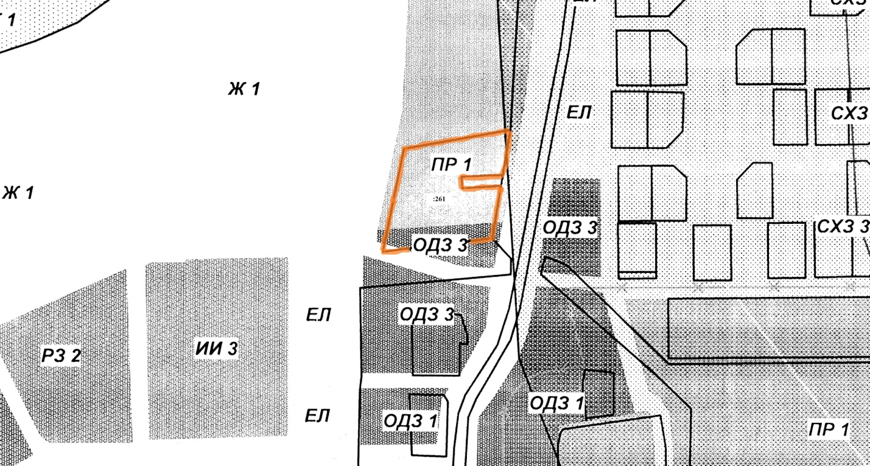

Приложение 2
к муниципальному нормативному
правовому акту «О внесении изменений в
муниципальный нормативный правовой акт
«Правила землепользования и застройки
Елизовского городского поселения
Елизовского района Камчатского края»
от 12.09.2011 № 10-НПА»

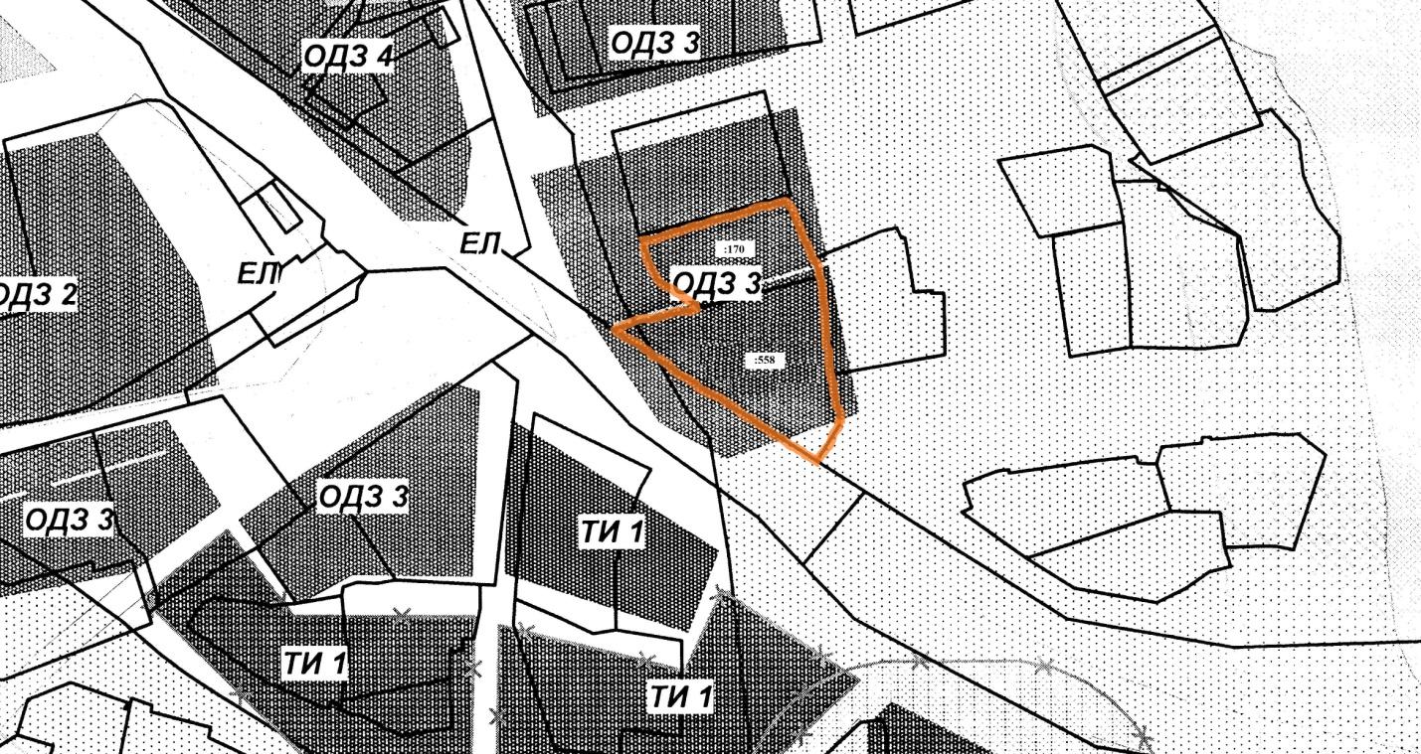

Приложение 3
к муниципальному нормативному
правовому акту «О внесении изменений в
муниципальный нормативный правовой акт
«Правила землепользования и застройки
Елизовского городского поселения
Елизовского района Камчатского края»
от 12.09.2011 № 10-НПА»

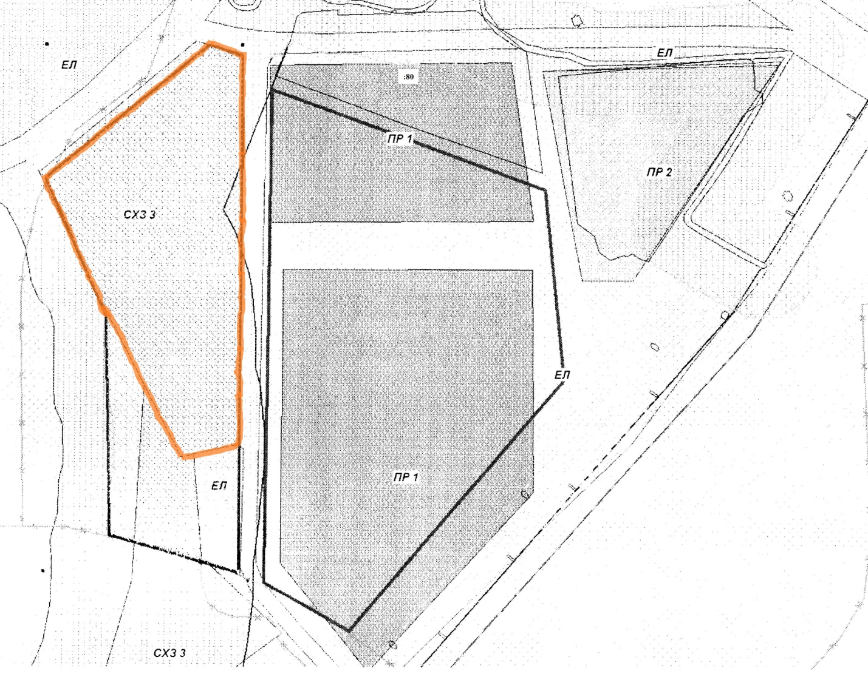

Приложение 4
к муниципальному нормативному
правовому акту «О внесении изменений в
муниципальный нормативный правовой акт
«Правила землепользования и застройки
Елизовского городского поселения
Елизовского района Камчатского края»
от 12.09.2011 № 10-НПА»

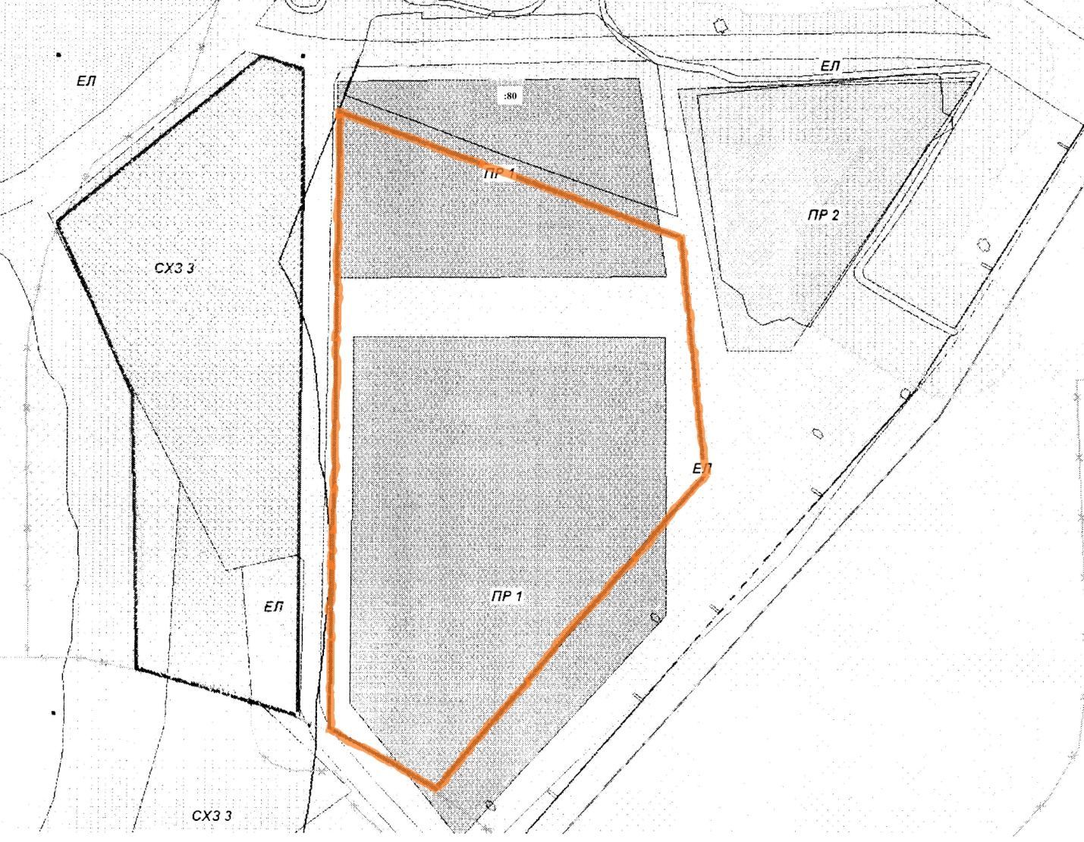

Приложение 5
к муниципальному нормативному
правовому акту «О внесении изменений в
муниципальный нормативный правовой акт
«Правила землепользования и застройки
Елизовского городского поселения
Елизовского района Камчатского края»
от 12.09.2011 № 10-НПА»

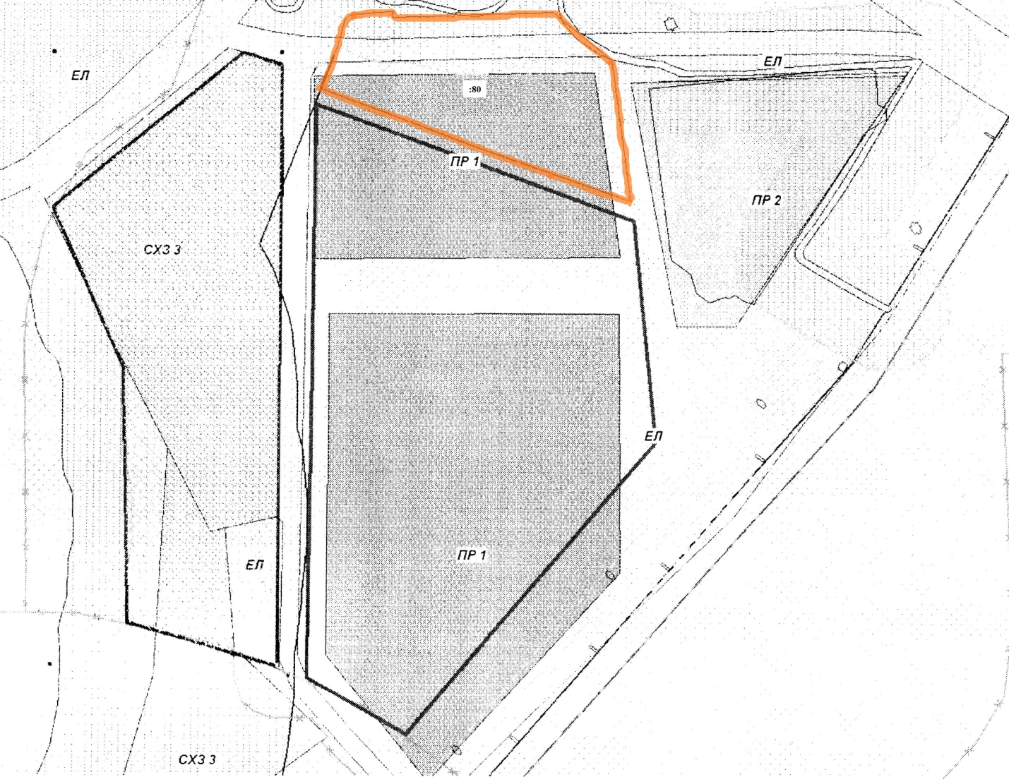

Приложение 6
к муниципальному нормативному
правовому акту «О внесении изменений в
муниципальный нормативный правовой акт
«Правила землепользования и застройки
Елизовского городского поселения
Елизовского района Камчатского края»
от 12.09.2011 № 10-НПА»

